 |  | 
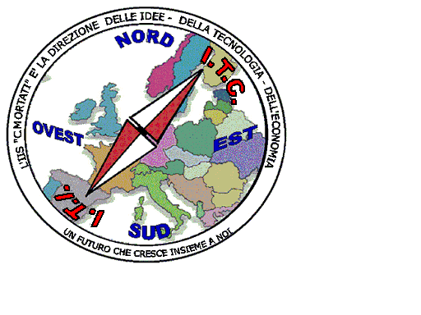 | MIUR USR CALABRIA  Distretto Scolastico n. 17 di Amantea (CS)  ISTITUTO DI ISTRUZIONE SUPERIORE  Liceo Scientifico – Liceo Scienze Umane  Istituto Professionale  per l’Industria e l’Artigianato  Odontotecnico Biologico  Istituto Tecnico Commerciale  Industriale e Turistico  87032 AMANTEA Via S. Antonio  ( Centralino 0982/ 41969 (Uffici) E-mail: CSIS014008@istruzione.it  Sito: www.iispoloamantea.gov.it  C.F. 86002100781 | 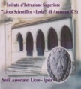

Prot. 3983 C/1 Amantea, 17/05/2017

Al sigg. Docenti
SEDE

OGGETTO: verifica indirizzo e-mail, e comunicazione e-mail istituzionale

Con la presente, ai sensi della normativa vigente, si chiede alle S.S.L.L., di voler di seguito indicare, il proprio indirizzo e-mail istituzionale MIUR, con la propria firma, per consentire a questa amministrazione di gestire tutte le comunicazioni istituzionali, in ossequio al DEM della P.A.
Si confida nel puntuale adempimento.

IL DIRIGENTE SCOLASTICO
Prof. Arch. Francesco Calabria
Firma autografa sostituita da indicazione a mezzo stampa,
ai sensi dell’art. 3,co 2 D. Leg. n. 39/93

cognome | nome | indirizzo mail MIUR | firma

